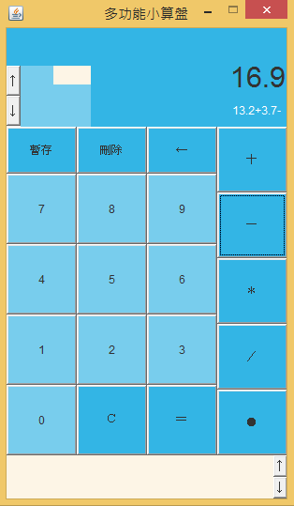
《功能1》運算過程中即時顯示答案，便於暫存過程中的數字，因此無法進行先乘除後加減的運算。
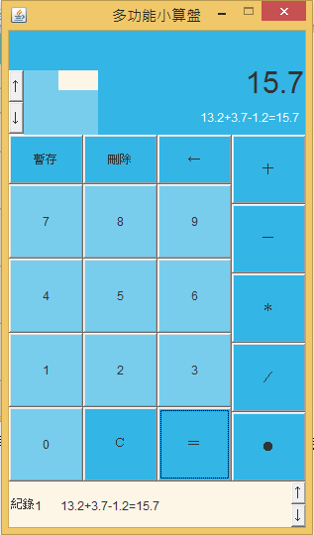
《功能2》點選「=」後立即記錄該算式，至多十筆，超過十筆則將最舊的一筆刪除(First In First Out)。
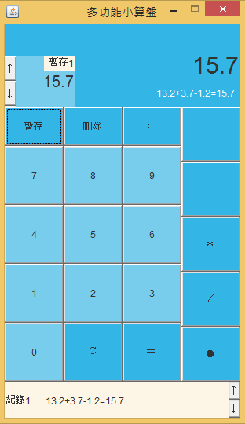
《功能3》點選「暫存」將面板上的數字存入，至多五筆，超過五筆則將最舊的一筆刪除(First In First Out)。
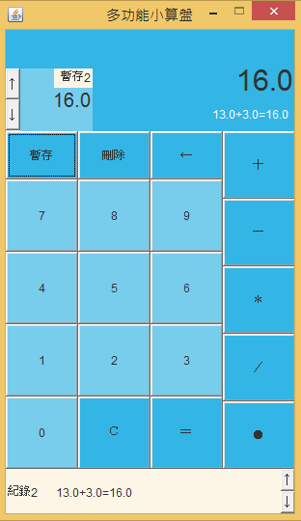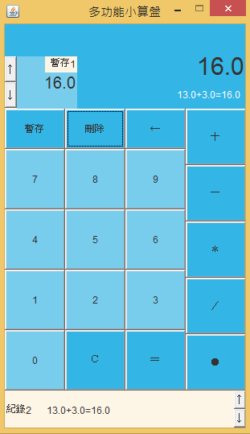
《功能四》暫存數字可做「刪除」動作。圖為新增暫存2並將暫存1刪除，原暫存2向前遞補。

